
10 ИСПЫТАНИЕ
- ПОСЕЩАЕМ «ХРАМ ИСКУССТВА»
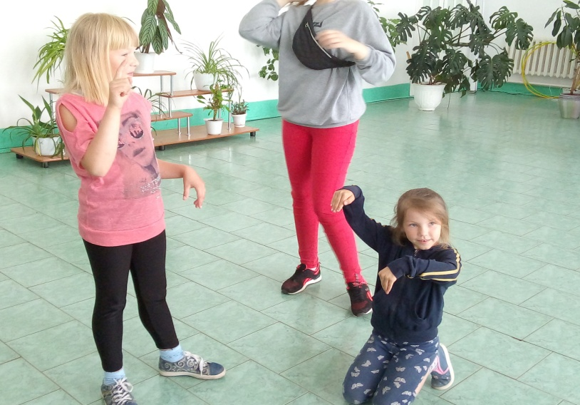
- ПРОСМОТР МУЛЬТФИЛЬМА «СКАЗ О ПЕТРЕ И ФЕВРОНЬЕ»
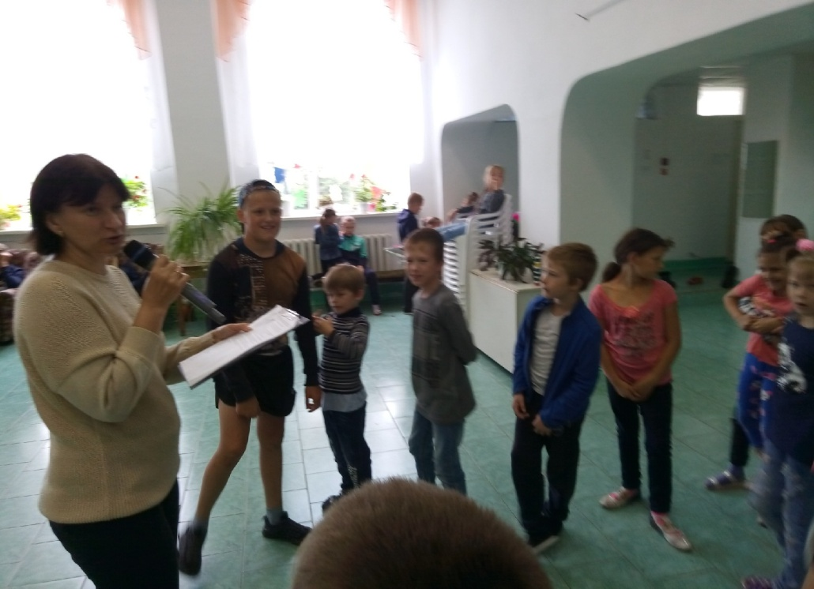
- «БИТВА ГИГАНТОВ»
